Московский государственный технический университет им. Н.Э. Баумана

Факультет «Информатика и системы управления»

Кафедра «Cистемы обработки информации и управления»



**Отчет**

**Лабораторные работа № 2**

**«Изучение библиотек обработки данных»**

**По курсу «Технологии машинного обучения»**

**ИСПОЛНИТЕЛЬ:**

Матиенко Андрей

Группа ИУ5-61Б

_____________________

"__"___________2020 г.

**ПРЕПОДАВАТЕЛЬ:**

Гапанюк Ю.Е.

_____________________

"__"___________2020 г.

**Москва 2020**

**Цель лабораторной работы:** изучение библиотеки обработки данных Pandas.

Выполнение задания:

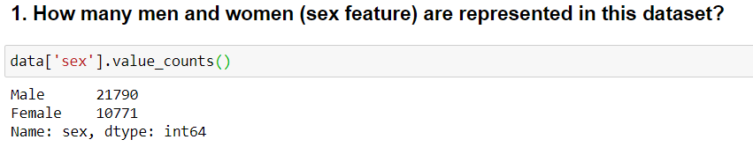

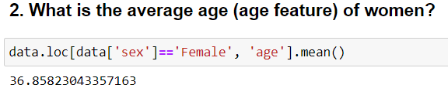

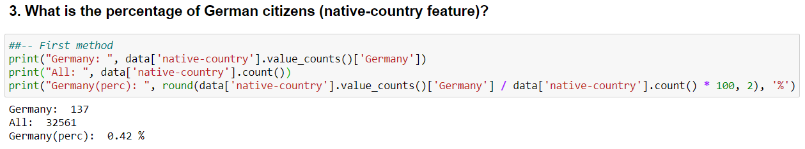

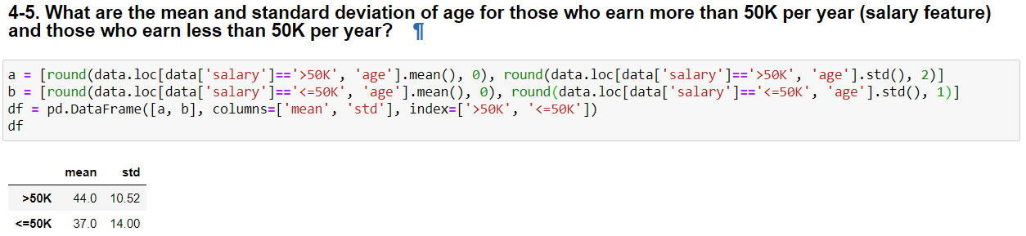

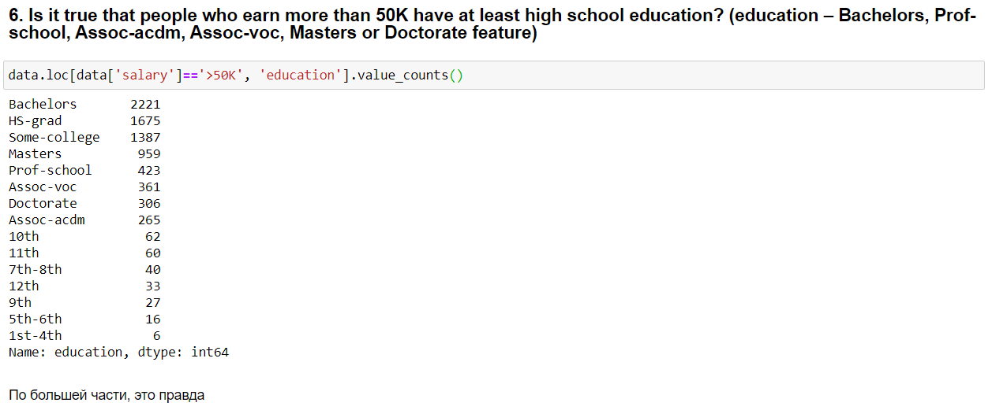

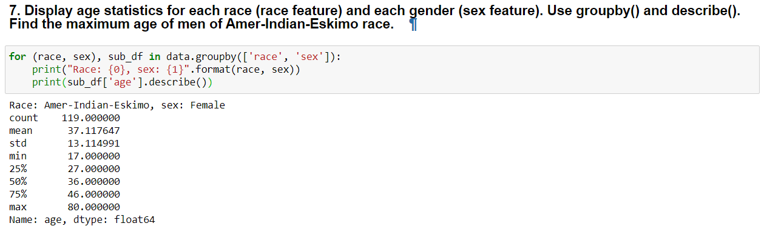

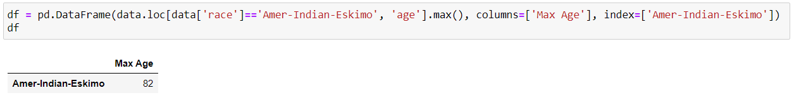

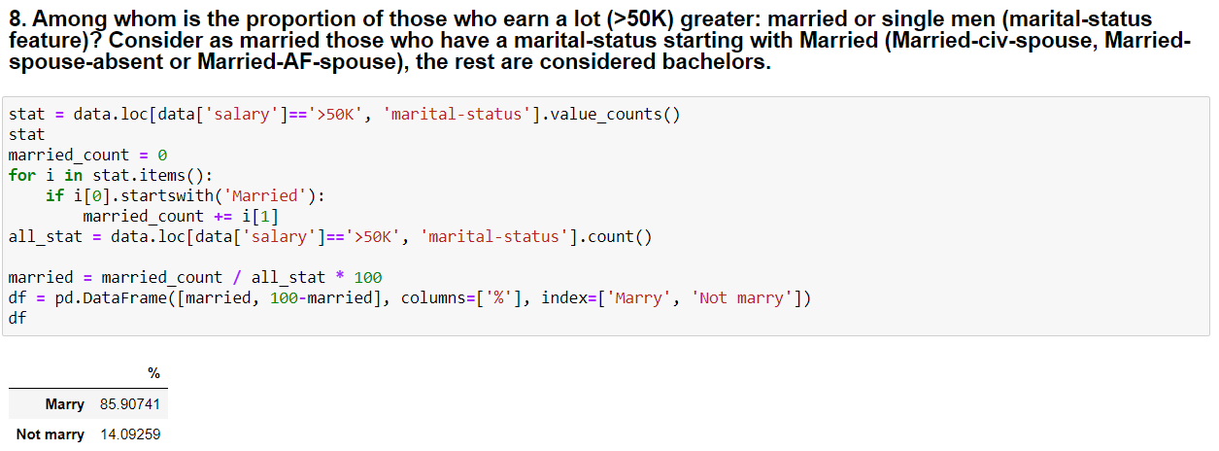

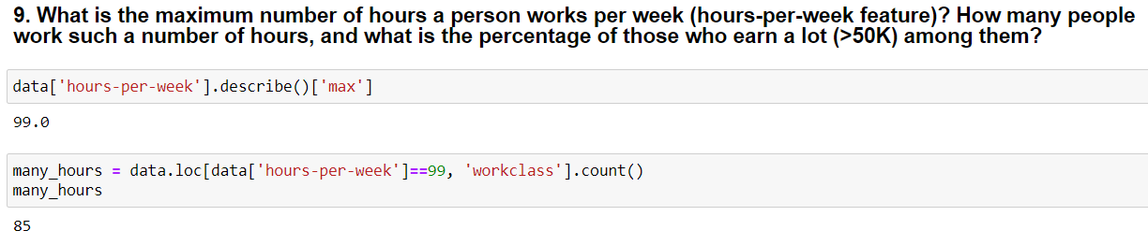

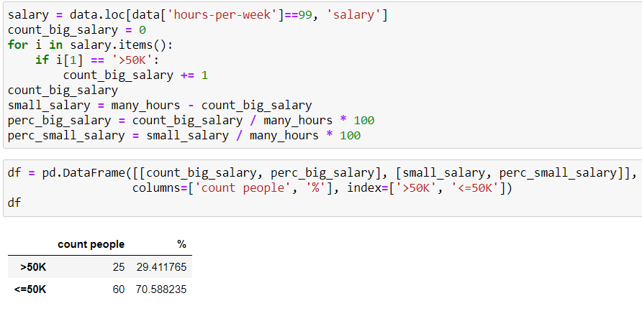

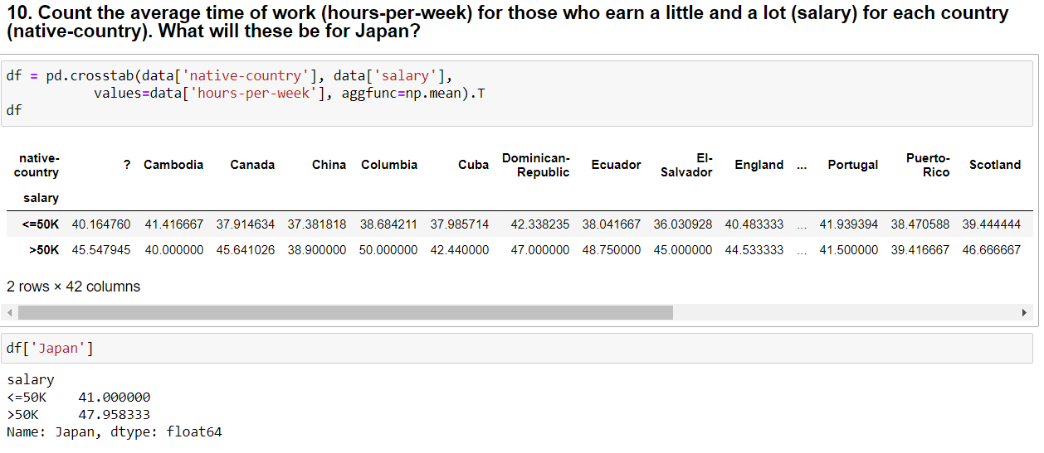

**Вывод:**

Познакомился с библиотекой Pandas.